第八章 机械能守恒定律 复习与提高

A 组
1．一个弹性很好的橡胶球被竖直抛下，落到坚硬的水平地面上被弹回，回跳的高度比抛出点高 2 m，那么，在抛出点必须以多大的速度将球向下抛出？不计空气阻力和球与地面碰撞时的能量损失。

2．一台起重机，匀加速地将质量 m 为 1.0×10³ kg 的货物从静止开始竖直吊起，在 2 s 末货物的速度 v 为 4.0 m/s ，不计空气阻力，g 取 10 m/s² 。
（1）求起重机在这 2 s 内的输出功率。
（2）求起重机在 2 s 末的输出功率。

3．沿倾角为 θ 的斜面向上推一个质量为 m 的木箱，推力 F 与斜面平行，推上的距离为 x，木箱与斜面间的动摩擦因数为 μ，重力加速度大小为 g，请完成下述要求。
（1）画出题中物理情境的示意图，并画出木箱所受的各个力，用字母标明力的名称。
（2）写出各力做功的表达式。
（3）写出各力做功的代数和，即总功的表达式。
（4）写出合力的表达式。
（5）写出合力做功的表达式，并与总功的表达式加以比较。

4．质量为 m 的汽车，启动后沿平直路面行驶，如果发动机的输出功率恒为 P，且行驶过程中受到的阻力大小一定，汽车能够达到的最大速度为 v。
（1）求行驶过程中汽车受到的阻力大小。
（2）当汽车的车速为 $\frac{v}{4}$ 时，求汽车的瞬时加速度的大小。

5．从地面以 v₀ 的速度竖直向上抛出一物体，不计空气阻力，重力加速度为 g，以地面为重力势能的零势能面。
（1）求物体上升的最大高度 h。
（2）物体的重力势能为动能的一半时，求物体离地面的高度 h₁。
（3）物体的重力势能和动能相等时，求物体离地面的高度 h₂。
（4）物体的动能是重力势能的一半时，求物体离地面的高度 h₃。
（5）物体的速率为 $\frac{v0}{2}$时，求物体离地面的高度 h₄。

6．如图 8-1，光滑水平面 AB 与竖直面内的粗糙半圆形导轨在 B 点相接，导轨半径为 R。一个质量为 m 的物体将弹簧压缩至 A 点后由静止释放，在弹力作用下物体获得某一向右速度后脱离弹簧，它经过 B 点的速度为 v₁ ，之后沿半圆形导轨运动，到达 C 点的速度为 v₂ 。重力加速度为 g。
C
B
A
m
O
R
图 8-1
（1）求弹簧压缩至 A 点时的弹性势能。
（2）求物体沿半圆形导轨运动过程中阻力所做的功。

B 组
1．如图 8-2 所示，一质量为 m 的小球，用长为 l 的轻绳悬挂于 O 点的正下方 P 点。已知重力加速度大小为 g。
P
θ
l
O
Q
F
图 8-2
（1）小球在水平拉力的作用下，从 P 点缓慢地移动到 Q 点，求水平拉力 F 做的功。
（2）小球在水平恒力 F = mg 的作用下，从 P 点运动到 Q 点，求小球在 Q 点的速度大小。
【参考答案】（1）mgl(1 − cosθ)
（2）$\sqrt{2gl(sinθ + cosθ − 1)}$

2．A、B 两物体的质量之比 m_{A}∶m_{B} = 2∶1，它们以相同的初速度 v₀ 在水平面上做匀减速直线运动，直到停止，其 v-t 图像如图 8-3 所示。此过程中，A、B 两物体受到的摩擦力做的功之比 W_{A}∶W_{B} 是多少？ A、B 两物体受到的摩擦力之比 F_{A}∶F_{B} 是多少？
A
B
v
v₀
O
t
2t
t
图 8-3
3．某地有一风力发电机（图 8-4），它的叶片转动时可形成半径为 20 m 的圆面。某时间内该地区的风速是 6.0 m/s，风向恰好跟叶片转动的圆面垂直，已知空气的密度为 1.2 kg/m³，假如这个风力发电机能将此圆内 10% 的空气动能转化为电能。
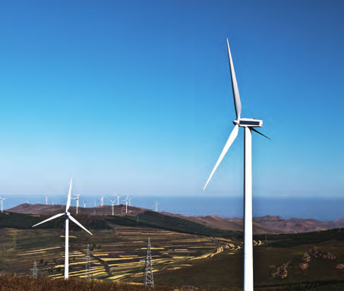
图 8-4
（1）求单位时间内冲击风力发电机叶片圆面的气流的体积。
（2）求单位时间内冲击风力发电机叶片圆面的气流的动能。
（3）求此风力发电机发电的功率。
4．如图 8-5，某一斜面的顶端到正下方水平面 O 点的高度为 h，斜面与水平面平滑连接。一小木块从斜面的顶端由静止开始滑下，滑到水平面上的 A 点停下。已知小木块与斜面、水平面间的动摩擦因数均为 μ，求木块在水平面上停止点 A 的位置到 O 点的距离 x，并讨论：x 与斜面倾角 θ 的大小是否有关？
A
m
O
h
x
图 8-5
5．如图 8-6 所示，竖直轻弹簧固定在水平地面上，弹簧的劲度系数为 k，原长为 l。质量为 m 的铁球由弹簧的正上方 h 高处自由下落，与弹簧接触后压缩弹簧，当弹簧的压缩量为 x 时，铁球下落到最低点。不计空气阻力，重力加速度为 g。
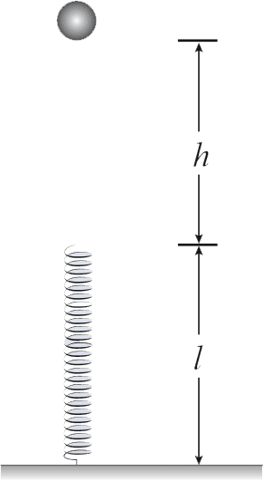
图 8-6
（1）铁球下落到距地面多高时动能最大？
（2）以上过程中弹簧弹性势能的最大值是多少？
6．如图 8-7 所示，轻质动滑轮下方悬挂重物 A、轻质定滑轮下方悬挂重物 B，悬挂滑轮的轻质细线竖直。开始时，重物 A、B 处于静止状态，释放后 A、B 开始运动。已知 A、B 的质量相等，假设摩擦阻力和空气阻力均忽略不计，重力加速度为 g，当 A 的位移为 h 时，A 的速度有多大？
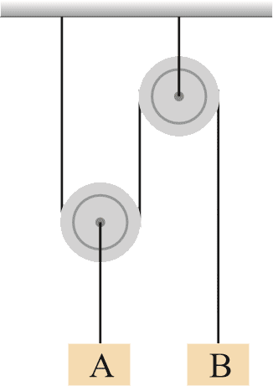
图 8-7
7．某海湾共占面积 1.0×10⁶ m² （图 8-8），涨潮时水深 20 m，若利用这个海湾修建一座水坝，此时关上水坝的闸门时，可使水位保持 20 m不变。退潮时，坝外水位降至 18 m。假如利用此水坝建水力发电站，且重力势能转化为电能的效率是 10 %，每天有两次涨潮，涨潮和退潮时水流都推动水轮机发电，试估算该电站一天能发多少电能？
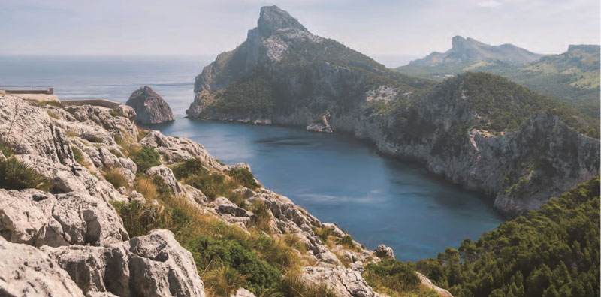
图 8-8

